**“花间四月，品味经典”活动说明**

**1.奖项设置**

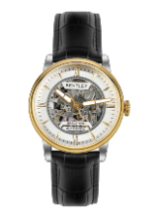

一等奖：43人

BENTLEY BL-1797 机械腕表

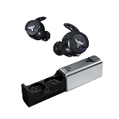

二等奖：128人

JBL FLASH X ROCK 蓝牙耳机

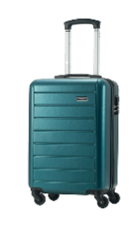

三等奖：343人

泰格斯 TLTR1001-01 旅行箱

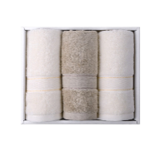

四等奖：1495人

金号 ZL2106 毛巾礼盒三条装

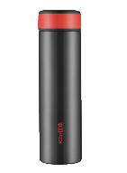

优秀组织奖：55所图书馆

匡本 KB-2002 智能杯（一箱40个）

**2.抽奖规则**

活动将按照一等奖、二等奖、三等奖、四等奖的顺序，依次从满足抽奖资格的参与者中随机抽取获奖者，每人仅一次获奖机会；优秀组织奖以图书馆读者参与度评定。

**3.温馨提示：**

①活动开启时间内，手机微信识别下方二维码进入活动页面，根据提示参与活动；每人每天最多可解锁1堂诗歌赏析课，解锁7堂诗歌赏析课后可获得抽奖机会，等待开奖。

②为方便获奖者及时接收获奖信息、顺利领取奖品，请参与者在活动页面提交准确、真实的信息，已提交信息不支持修改，请谨慎填写，未按提示提交信息者无获奖资格；活动中提交的信息，新东方在线将予以保护。

③所有活动参与者仅有一次参与及获奖机会。

④开奖结果于2022年5月25日-6月10日在图书馆微信公众号公示，获奖者需在开奖后1个月内领取奖品，逾期未领取视为该获奖者放弃活动获奖资格；领奖方式参见活动网页。

⑤本次活动期间，如参与者存在违规行为（包括但不限于作弊、欺骗），活动主办方有权取消其所有获奖资格。

⑥活动所示盲盒不对应实体物品。

图书馆

2022年4月19日